**gASK**

DESARROLLADO POR  
emprendedores VILLA

DISEÑO  
DEL **SISTEMA V1.00**

**Contenido**

Diseño del Sistema 3

1. Funcionalidades 3

2. Modelado de datos 3

3. Diagrama de clases 5

# Diseño del Sistema

## Funcionalidades

Manejar información

Administrar Distribuidores

Generar Distribuidores

Editar Distribuidores

Eliminar Distribuidores

Administrar Clientes

Generar Clientes

Editar Clientes

Eliminar Clientes

Administrar Marcas

Generar Marcas

Editar Marcas

Eliminar Marcas

Administrar Categorías

Generar Categorías

Editar Categorías

Eliminar Categorías

Administrar Favoritos

Generar Favoritos

Eliminar Favoritos

Administrar Productos

Generar Productos

Editar Productos

Eliminar Productos

Administrar Pedidos

Generar Pedidos

Editar Pedidos

Eliminar Pedidos

Listar Distribuidores

Listar Favoritos

Listar Productos

## Modelado de datos

Diagrama Entidad Relación

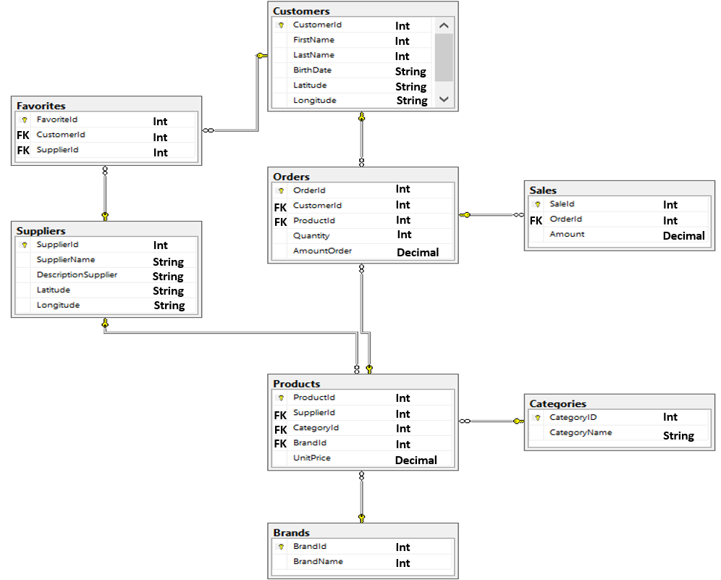

Especificación del diagrama Entidad Relación

|  |  |  |  |  |
| --- | --- | --- | --- | --- |
| Tabla | Tabla Usuario | Descripción | Tipo Dato | Acepta Nulo |
| Tabla Customers | CustomerId | Código único de la tabla Customers | Int | No |
| FirstName | Nombre del cliente | String | No |
| Last Name | Apellido del cliente | String | No |
| BirthDate | Fecha de nacimiento del cliente | String | No |
| Latitude | Latitud de ubicación del cliente | String | No |
| Longitude | Longitud de ubicación del cliente | String | No |
| Tabla Supplier | SupplierID | Identificador único de la tabla Distribuidor | Int | No |
| SupplierName | Nombre del distribuidor | String | No |
| DescriptionSupplier | Descripción del distribuidor | String | Si |
| Latitude | Latitud de ubicación del cliente | String | No |
| Longitude | Longitud de ubicación del cliente | String | No |
| Tabla Products | ProducId | Clave única de la tabla Products | Int | No |
| SupplierId | Clave foránea de la tabla Supplier | Int | No |
| CategoryId | Clave foránea de la tabla Category | Int | No |
| BrandId | Clave foránea de la tabla Category | Int | No |
| Unit Price | Precio unitario del producto | Decimal | No |
| Tabla Categories | CategoryId | Clave única de la tabla Categories | Int | No |
| CategoryName | Nombre de la categoría | String | No |
| Tabla Favorites | FavoriteId | Identificador único de la tabla Favorities | Int | No |
| CustomerId | Clave foránea de la tabla Customers | Int | No |
| SupplierId | Clave foránea de la tabla Suppliers | Int | No |
| Tabla Brands | BrandId | Claveúnica de la tabla Brands | Int | No |
| BrandName | Nombre de la Marca de gas | String | No |
| Tabla Orders | OrderId | Identificador único de la tabla Orders | Int | No |
| CustomerID | Clave foránea de la tabla Customers | Int | No |
| ProductId | Clave foránea de la tabla Products | Int | No |
| Quantity | Cantidad de productos | Int | No |
| AmountOrder | Cantidad x precio unitario del producto | Decimal | No |
| Tabla Sales | SaleId | Identificador único de la tabla Sales | Int | No |
| OrderId | Clave foránea de la tabla Orders | Int | No |
| Amount | Importe total de la compra | Decimal | No |

## Diagrama de clases

